Россиянам списали без суда ₽6.3 млрд долгов
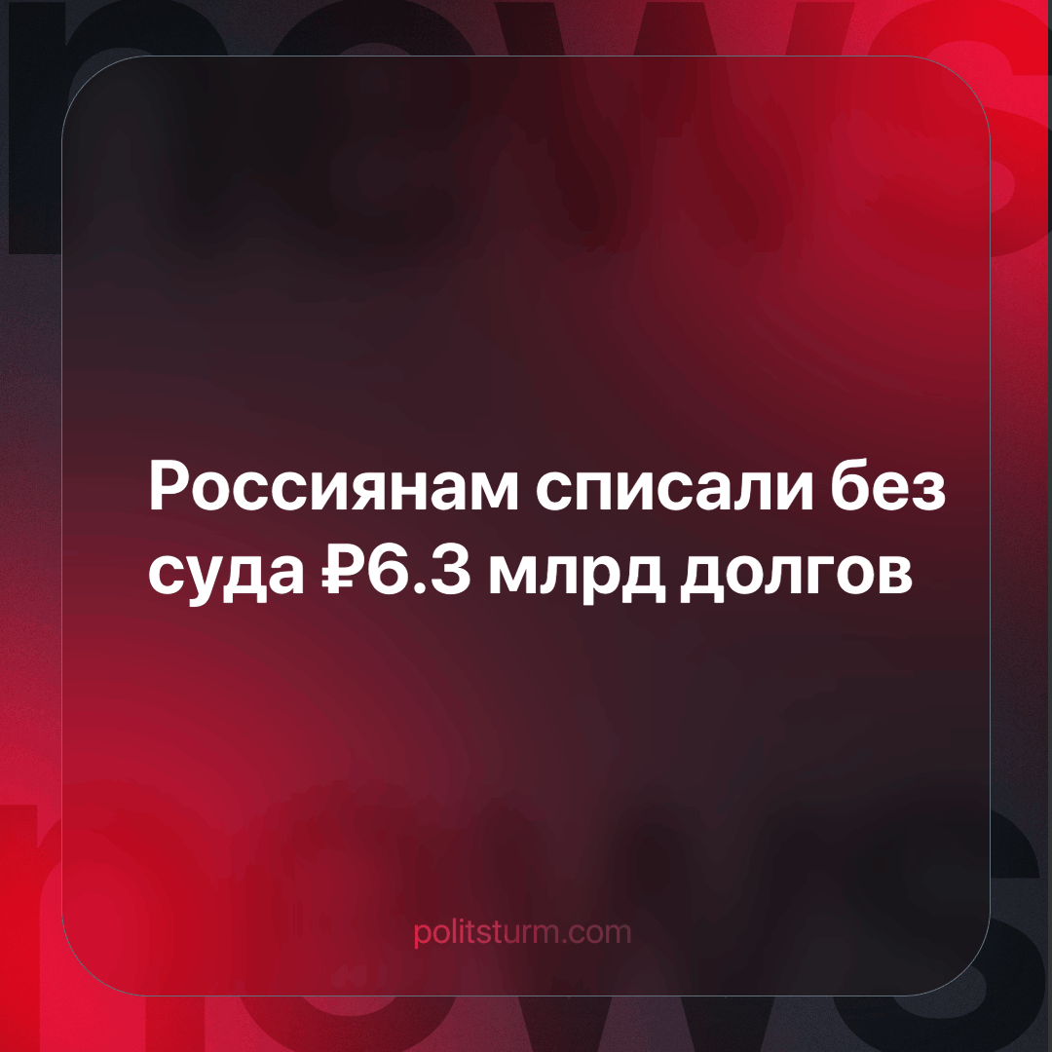

Оригинальная статья
2024-02-21
1 мин. на чтение

Россиянам списали более 6 млрд руб. долгов в рамках внесудебной процедуры банкротства. Об этом РБК сообщил первый заместитель министра экономического развития Илья Торосов.
«В 2023 году начали процедуру почти 16 тыс. граждан. С ноября прошлого года процедурой могут воспользоваться еще и пенсионеры, семьи с детьми, получающие пособия, а также граждане, с которых долги взыскивают длительное время — более семи лет. То есть, например, если человек не мог закрыть исполнительное производство по какой-либо причине или пристав его не закрывал», — заявил Торосов.
Капиталисты представляют эту статистику как социальное благо, подачку трудящимся. А само слово “банкротство” стало таким привычным, что забылся скрывающийся за ним страшный смысл: у взрослого трудящегося человека за душой нет вообще ничего, кроме способности к труду. Но откуда же у людей столько задолженностей? Виной этому капиталистическая система, которая сначала высасывает из рабочих все соки, а потом заставляет их брать кредиты для того, чтобы банально выжить.
Источник: РБК - «Россиянам списали без суда ₽6,3 млрд долгов» от 08 февраля 2024 г.

Оригинальная статья

